附件2

**平阳长汽旅游服务有限责任公司营销中心主任 2024-2025 年度考绩表（暂定）**

所聘人员基本年薪5万元，绩效年薪即业绩考核奖，2024-2025 年度考核营收目标暂定为 300 万元，如未完成只发放基本年薪，如完成营收目标，绩效年薪基数按照机关及事业单位、国有企业年度疗休养业务净利润 2%提取，其他业务收入净利润 10%提取，绩效年薪根据年度旅行社经营业绩考核情况发放，最高不超过13万元。

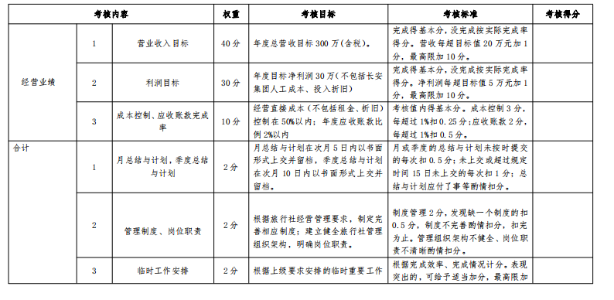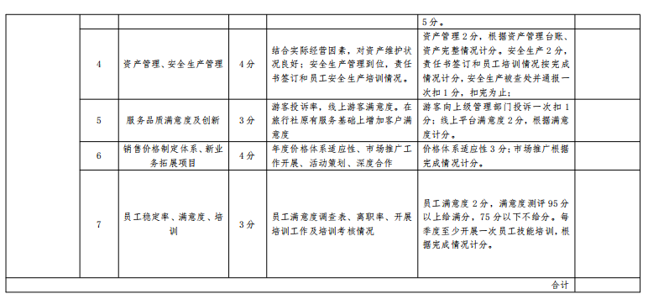

备注：1.绩效年薪根据年度旅行社经营业绩考核情况发放，最高不超过 13 万元，其中机关及事业单位、国有企业年度疗休养业务净利润按 2%提取，

其他业务收入净利润按 10%提取作为绩效年薪基数。

2.个人年终奖金=基数值*实际发放比例。实际发放比例按年度考核得分与考核总分的比值核定；

3、年度考核营收目标未完成的，不予发放年终奖金。